И Н Д И В И Д У А Л Ь Н А Я
Т Е Т Р А Д Ь
___________________________
ФИ ребёнка, возраст, группа
Экран звукопроизношения

Дыхательная гимнастика
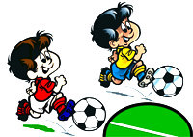
1.Забей мяч в ворота
Оборудование. Нам понадобится ватный шарик или мяч от пинг-понга, импровизированные ворота. Данное упражнение можно делать лёжа на полу, на животе, или сидя за столом.
Описание. Улыбнувшись, положим широкий кончик языка на нижнюю губу и, как бы произнося длительно звук ф, попытаемся забить ватный шарик в ворота.
Важно, чтобы ребёнок не закусывал нижнюю губу и не надувал щёки. Весь воздух должен проходить
по центру язычка.

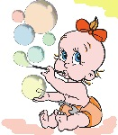
2. Мыльные пузыри
Оборудование. Нам понадобится флакон мыльных пузырей.
Описание. Вытянем губы вперед трубочкой и длительно подуем.
Важно, чтобы ребёнок не надувал щеки, для этого их можно слегка придерживать пальцами. Кроме того, обязательно напоминаем ребёнку, что дышать нужно носом, а выдыхать через рот. Выдувать мыльные пузыри необходимо на одном выдохе.

Дыхательная гимнастика
3. Фокус
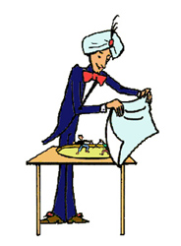
Оборудование. Ватный шарик или пёрышко.
Описание. Кладём на кончик носа ватный шарик или пёрышко, язычок принимает форму
чашечки, теперь приоткрыв рот, поднимаем широкий передний край языка на
верхнюю губу так, чтобы боковые края его были прижаты, а посередине языка был
желобок, и дуем на ватку или пёрышко. Воздух при этом должен идти посередине языка, тогда
ватка или пёрышко полетит вверх. Важно, чтобы работал только язык. Нижняя челюсть и нижняя губа при этом остаются неподвижными. Если у ребенка так не получается,
придерживаем подбородок пальцем.

Артикуляционная гимнастика
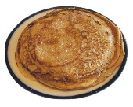

1.Накажем непослушный язык
Приоткрываем рот, кладём язык на нижнюю губу и, пошлепывая его губами, произносим слоги пя-пя-пя... Удерживать широкий язык в таком положении при открытом ротике под счет от 2 до 5-10.Важно, чтобы ребёнок не закусывал нижнюю губу. Края языка касались уголков рта.

2.Блинчик
Улыбнувшись, приоткрываем рот, и кладём язык на нижнюю губу. В таком положении удерживаем широкий язык при открытом ротике под счет от 2 до 5-10.Боковые края языка касаются углов рта. Важно, чтобы ребёнок не напрягал губы и не закусывал нижнюю губу.

3.Почистим зубки
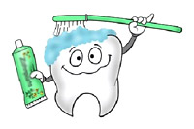
Открываем рот достаточно широко и кончиком языка «чистим» нижние зубы с внутренней стороны, делая движения языком вправо и влево, а затем снизу вверх.
Важно, чтобы губы были в улыбке, а верхние и нижние зубы хорошо видны. Двигая кончиком языка из стороны в сторону, следим, чтобы он находился у десен, а не скользил по верхнему краю зубов. Двигая языком снизу вверх, помним о том, что кончик языка должен быть широким и начинал движение от корней нижних зубов. Следим, чтобы нижняя челюсть была неподвижна.
Артикуляционная гимнастика

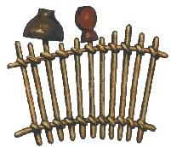
4.Заборчик
Улыбнуться так, чтобы были видны передние верхние и нижние зубы. Удерживать в таком положении губы под счет от 2 до 5-10.

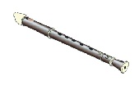
5.Трубочка
Вытянуть сомкнутые губы вперёд трубочкой. Удерживать в таком положении под счет от 2 до 5-10.

6. Приклей конфетку

Описание. Положим широкий кончик языка на нижнюю губу. На самый край
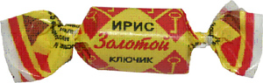
языка кладём маленький кусочек ириски. Этот кусочек конфетки приклеиваем к
нёбу за верхними зубами. Важно, чтобы малыш выполнял данное упражнение
медленно. Рот открыт достаточно широко (1,5 - 2 см). Нижняя челюсть и нижняя губа при этом остаются в покое. Если у ребенка не получается и нижняя челюсть участвует в выполнении движения, можно поставить чистый указательный палец ребенка сбоку между коренными зубами (тогда он не будет закрывать рот).
Артикуляционная гимнастика


7.Чашечка
Оборудование. Небольшой кусочек конфетки, шоколадки или что-то их заменяющее.
Описание. Улыбнувшись, приоткроем рот и выдвинем вперед язык. Боковые и передний края языка при этом подняты, но не касаются зубов. Когда это упражнение будет легко даваться ребёнку, в такую чашечку можно положить кусочек конфетки и попросить ребенка подержать язычок-чашечку под счёт
до 10. Важно, чтобы язычок-чашечка не касался нижней губы.

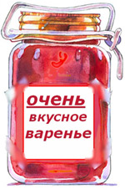
10.Вкусное варенье
Описание. Намазываем верхнюю губу малыша вареньем, а теперь, приоткрыв рот, широким языком облизываем верхнюю губу, делая движение языком сверху вниз.
Важно, чтобы работал только язык. Нижняя челюсть при этом остается неподвижной. Если у ребенка так не получается, придержите челюсть пальцем. Движения языка строго сверху вниз, а не из стороны в сторону. Язычок широкий и почти целиком закрывает верхнюю губу при облизывании.

Артикуляционная гимнастика

11. Грибок

Описание. Улыбнувшись, широко открываем рот, "приклеиваем" широкий язык к верхнему нёбу, и стараемся удержать его в таком положении как можно дольше. Важно, чтобы рот был широко открыт на протяжении всего
упражнения. Нижняя челюсть при этом остается неподвижной.

12. Гармошка
Описание. Это упражнение очень похоже на предыдущее. Улыбнувшись,
широко открываем рот, "приклеиваем" широкий язык к верхнему нёбу, и
стараемся удержать его в таком положении как можно дольше. Далее, не
отрывая язык от нёба, с силой оттягиваем нижнюю челюсть вниз. Важно,
чтобы при выполнении этого упражнения рот открывался как можно шире.

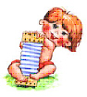
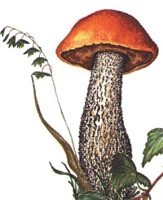
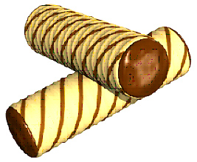
13.Трубочка
Описание. Приоткроем рот и выдвинем вперед широкий язык, теперь поднимем вверх боковые края. Удерживаем язык-трубочку в таком положении как можно дольше.
Артикуляционная гимнастика

14. Змейка
Описание. Улыбнувшись, широко открываем рот, узкий язык выдвигаем вперед, а затем обратно вглубь рта. Важно, чтобы при выполнении этого упражнения рот открывался как можно шире.

15. Шарик лопнул
Описание. Улыбнувшись, выдвигаем вперед язычок-чашечку (см. упражнение
"Чашечка"), а теперь осторожно убираем язычок-чашечку за верхние
зубки, слегка касаясь им бугорков - альвеол. Теперь остается только
подуть, имитируя сдувающийся шарик, и у нас получится звук близкий
по акустическим признакам к звуку Ш. Важно, чтобы при выполнении
этого упражнения язычок держал форму чашечки и не упирался в альвеолы.

16. Жук
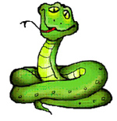
Описание. Улыбнувшись, выдвигаем вперед язычок-чашечку (см. упражнение "Чашечка"), а теперь осторожно убираем язычок-чашечку за верхние зубки, слегка касаясь им бугорков - альвеол. Теперь остается только
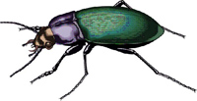
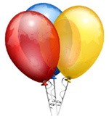
подуть, имитируя жужжание жука, и у нас получится звук близкий по
акустическим признакам к звуку Ж. Важно, чтобы при выполнении этого
упражнения язычок держал форму чашечки и не упирался в альвеолы.
Звуковая дорожка
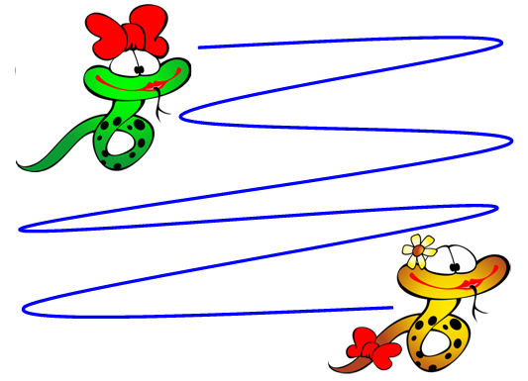

Звук [ ] в начале

Звук [ ] в середине
Звук [ ] в конце

Мои успехи!

Домашнее задание

